 | Projekt Techniczny Systemu
Agencja Restrukturyzacji i Modernizacji Rolnictwa | Identyfikator projektu: Portal Rolnika (PR)
Projekt Techniczny Systemu

Dane dokumentu
Nazwa projektu: |  | [Projekt Techniczny dla Systemu Portal Rolnika / Usługi–podać nazwę usługi]
Wykonawca: |  |  | Numer wersji:
Data wersji:
Data przeglądu:
Historia wersji (zmian) dokumentu
Nr wersji | Data wersji | Opis | Nazwa pliku
[Numer wersji] | [Data wersji] | [Opis zmiany dokumentu – referencja do AOS/AOM wersja]

Spis Treści
1 Wprowadzenie 3
1) Cel dokumentu 3
2) Zakres 3
3) Definicje 3
4) Założenia niefunkcjonalne 3
2 Projekt Techniczny Infrastruktury 4
1) Propozycja rozwiązania 4
2) Specyfikacja sprzętu 4
3) Warstwa bazodanowa 5
4) Warstwa aplikacyjna 5
5) Sieć LAN 5
6) System backup’owy 5
7) SAN 6
8) Schematy środowisk 6
9) Zapotrzebowanie na licencje / oprogramowanie 6
3 Projekt Techniczny systemu 7
1) Perspektywy systemu 7
2) Perspektywa – architektura logiczna podsystemy i komponenty 7
3) Perspektywa architektonicznych przypadków użycia 8
a) [Przypadek użycia 1 z AOS] 8
b) [Przypadek użycia 2 z AOS] 9
c) [Przypadek użycia 3] z AOS 9
4) Perspektywa danych 9
5) Perspektywa dokumentów 9
6) Perspektywa bezpieczeństwa – warstwy, dostępy, protokoły 9
7) Perspektywa integracyjna – współpraca z innymi systemami/modułami 9
a) Inne wymagania niefunkcjonalne 9
8) Wymagane oprogramowanie 9
4 Specyficzne warunki i ograniczenia 9
1) problemy i ograniczenia technologiczne w funkcjonowaniu Systemu Informatycznego 10

Wprowadzenie
Projekt techniczny przedstawia techniczny opis projektowanego systemu.

Dokument bazuje na Koncepcji Architektonicznej Systemu (Załącznik nr 1 do OPZ ).

Cel dokumentu
Celem dokumentu jest przedstawienie technicznych aspektów projektowanego systemu przed jego wytworzeniem lub zmianą. Dokument będzie częścią Dokumentacji Projektowej (PTS).

Zakres
Zakres dokumentu jest węższy niż Ujednolicona Dokumentacja Techniczna, która będzie dostarczona po zakończeniu implementacji, w szczególności dokument:
Mapuje byty analityczne na rozwiązania techniczne.
Obrazuje system za pomocą architektonicznych przypadków użycia i perspektyw

Definicje
Definicje występujących w dokumencie – techniczne jak i analityczne.

Pełna nazwa | Stosowane skróty dla nazwy | Definicja
[np. Business Process Management System] | np. BPMS | [np. silnik procesów wraz z niezbędnymi elementami typu BPMN process desiner, alternatywnie silnik reguł]
[inne] | [inne skrót] | [inne definicja/opis]

Założenia niefunkcjonalne
Uszczegółowienie założeń z pkt. 1.4 Koncepcji Architektury Systemu (PTS):

[Tabela wypełniania analogiczne jak we wzorze Koncepcji Architektury]

Opis założenia/parametru | Wartość dla założenia/parametru
Kalendarz dostępności systemu (działania operacyjnego) | Np. 24/7, pn-pt 06:00 – 22:00 - w tym kalendarzu liczona jest dostępność systemu
Minimalna procentowa dostępność systemu (PDS) podczas działania operacyjnego [%] | Np. PDU >= 99,26%.
Maksymalna liczba użytkowników systemu
Maksymalna ilość jednoczesnych użytkowników (w piku)
Maksymalna ilość zdarzeń od użytkowników i innych aktorów/systemów zewnętrznych na sekundę w piku
Maksymalny akceptowalny czas potrzebny na przywrócenie sieci lub aplikacji i odzyskanie dostępu do danych po nieplanowanej przerwie. (Recovery Time Objective - RTO) | Np. RTO <= 4h
Maksymalna ilość danych – mierzona w czasie – która może zostać utracona po odzyskaniu danych po katastrofie, awarii lub porównywalnym zdarzeniu, zanim utrata danych przekroczy akceptowalny poziom dla organizacji (Recovery Point Objective - RPO) | Np. RPO <= 24h lub RPO <= 12h
Jak często system powinien otrzymywać dane z systemów dziedzinowych (on-line, co godzinę, dziennie, tygodniowo, miesięcznie, rocznie).
Rodzaj dostępu użytkownika (Internet, użykownik wewnętrzny, system zewnętrzny)
Szacunkowy czas trwania pojedynczej sesji użytkownika
Jak długo powinny być przechowywane dane związane z użytkownikiem w kontekście działania systemu
Prognozowana ilość danych przesyłanych od i do użytkownika podczas jednej typowej sesji | [Np. 1 – 10 MB – rodzaj danych – np. załączniki graficzne]
Prognozowana ilość danych w systemie | [Np. przyrost 100 GB / rok]
[Inne]

Projekt Techniczny Infrastruktury

Propozycja rozwiązania
[Ogólny opis proponowanego rozwiązania w zakresie infrastruktury z uwzględnieniem infrastruktury już istniejącej; przypisanie ilości sprzętu w podziale na elementy Środowiska Produkcyjnego i Środowisk Pomocniczych]
[Ogólny opis rozmieszczenia w SI (w szczególności czy nowa infrastruktura jest wymagana – w przypadku aktualizacji dokumentu zaznaczyć przyrost w trybie zmian Word), Szczegółowy opis środowisk (wraz ze schematem) z podziałem na Środowisko Produkcyjne i Środowiska Pomocnicze.]

Specyfikacja sprzętu
[Konfiguracja i zestawienie parametrów technicznych infrastruktury wymaganej przez dany projekt]
[Na podstawie „Założenia niefunkcjonalne warstwy systemu operacyjnego” szacowanej ilości zapytań i danych przesyłanych/składowanych w MB / GB w systemie i między systemami przedstawia się zapotrzebowanie

[Opis skalowania aplikacji, względem liczby użytkowników, ilości operacji (opis ma dać orientację jak wpłynie zmiana liczby użytkowników na potrzeby infrastrukturalne przy zachowaniu wydajności), względem zmian liczności przetwarzanych największych/najliczniejszych obiektów.]

Uzasadnienie: z uwagi na planowany wzrost ilości zapytań do systemu ....
Należy podać w jaki sposób przeliczono zakładaną ilość zapytań do sytemu /obciążenie na ilość serwerów.]

Tabela zapotrzebowanie na infrastrukturę (należy podać typ i szacowaną konfigurację):
Rola | Rodzaj serwera | Licencje | Środowisko
 |  |  | Produkcyjny | Odbiorowy | Przedprodukcyjny | Szkoleniowy
[Np. HTTP proxy] | [Serwer Proxy] | [Web Tier] | . | . | . | .
[LDAP] | [np. Korzystamy z istniejącej infrastruktury]

Tabela zawiera zestawienie parametrów technicznych maszyn na których uruchomiona zostanie aplikacja.
Maszyna | Typ maszyny | Typ procesora | Ilość core | Ilość RAM | Przeznaczenie
Nazwa maszyny/serwera | Typ serwera | jw. | Ilość rdzeni procesora | Ilość pamięci ram | Jaką rolę będzie pełnił serwer i czy jest to serwer fizyczny czy wirtualny oraz czy jest to dodatkowy element SI

Warstwa bazodanowa
[Opis rodzaju i konfiguracji baz danych, ich wersji, klastrów bazodanowych, użytych systemów plików, parametry konfiguracyjne bazy danych]

Warstwa aplikacyjna
[opis wymaganego oprogramowania wspomagającego (systemy operacyjne, middleware itp.), opis komunikacji pomiędzy elementami systemu i ich konfiguracja]
[Diagram rozmieszczenie komponentów na serwerach, mapowanie oprogramowania aplikacyjnego (bazy danych serwery aplikacyjne, aplikacja) na infrastrukturę.]

[Opis/schemat powinien pokazywać sprzęt niezbędny do eksploatacji aplikacji, z wyróżnieniem nowego (którego obecnie nie ma), oraz mapowania, co najmniej, wszystkich modułów, które zidentyfikowano w rozdziale 3]

Sieć LAN
[adresacja, połączenia pomiędzy poszczególnymi elementami sieci, rodzaje połączeń, obciążenie łącz, wpływ na infrastrukturę sieciową, w tym na infrastrukturę obszaru Bezpiecznego dostępu do Internetu (BI)]

System backup’owy
[opis systemu backupu, opis polityki backup’owej, wpływ na system backupu]

SAN
[informacje odnośnie do wymaganych przestrzeni dyskowych, ilości voluminów, przypisania voluminów do serwerów, wpływ na infrastrukturę SAN]
Tabela zapotrzebowanie na przestrzeń:
 | ŚrodowiskoProdukcyjne (nazwa serwerów z adresami portów, do których należy wystawić przestrzeń) | Środowiska preprodukcyjne (nazwa serwerów z adresami portów, do których należy wystawić przestrzeń) | Środowiska szkoleniowe (nazwa serwerów z adresami portów, do których należy wystawić przestrzeń) | Środowiska odbiorowe (nazwa serwerów z adresami portów, do których należy wystawić przestrzeń) | Środowiska testowe (nazwa serwerów z adresami portów, do których należy wystawić przestrzeń) | Środowiska deweloperskie (nazwa serwerów z adresami portów, do których należy wystawić przestrzeń)
[np. Przestrzeń dla (bazy danych X – referencja do komponentu)] | [X TB] | [X TB] | [X TB] | [X TB] | [X TB] | [X TB]

Schematy środowisk
[schematy Środowisk Pomocniczych i Środowiska Produkcyjnego, mapowanie środowisk na infrastrukturę]

Zapotrzebowanie na licencje / oprogramowanie
System będzie wymagał lub używał następujących produktów i bibliotek – [większość z tych rzeczy pojawia się później w Ujednoliconej Dokumentacji Administratora, należy przedstawić mapowanie licencji na infrastrukturę - schemat]:

Produkt / biblioteka | Czy obecnie używane w SI | Uzasadnienie
[Np.Oracle WLS] | [tak (wersja X.Y), wymagana licencja] | [Standardowy komponent do ...]
Tabela zapotrzebowania na licencje (wskazanie wszystkich licencji zarówno warstwy aplikacyjnej jak i infrastrukturalnej w tym systemu operacyjnego):
Rola | Rodzaj/nazwa serwera | Licencje | Środowisko
Rola w SI | jw. | Nazwa rodzaj licencji | [podział wykorzystania i zapotrzebowanie na licencje w zależności od środowiska]

Projekt Techniczny systemu
[Zawartość całego rozdziału jest eksportowana z EA – są to diagramy UML z zamieszczonymi na nich notatkami. Diagramy będą generowane w HTML i linkowane do odpowiednich punktów Projektu Technicznego]

Perspektywy systemu
[Perspektywy obrazowane są na diagramach. Wymagany jest co najmniej 1 diagram statyczny (komponentów) i dynamiczny (zwykle diagram interakcji) dla każdego podpunktu poniżej.]

[Rozdział powinien opisywać aplikację jako całość (czarną skrzynkę) z wyszczególnieniem i opisem interfejsów wymaganych (czego potrzebuje do działania) i interfejsów dostarczanych (co udostępnia).

Perspektywa – architektura logiczna podsystemy i komponenty
[Zawiera 1 (lub więcej - zależy od rozmiaru systemu) diagram statyczny komponentów (analogiczne diagramy jak w Koncepcji Architektury) z uszczegółowieniem do poziomu artefaktów takich jak:
- Plik z formularzem (wejście)
- Komponent przetwarzający dane (przetwarzanie)
- Składnica danych]
[Rozdział powinien opisywać, jak aplikacja wygląda w środku, jak się dekomponuje na moduły, które moduły obsługują poszczególne interfejsy, zależność pomiędzy modułami]

[Dodatkowo rozdział zawiera 1 diagram dynamiczny – pokazujący w sposób techniczny komunikację pomiędzy warstwami (główny przebieg komunikacji przez wszystkie warstwy – bez aspektów bezpieczeństwa itp., które zostaną opisane w innym rozdziale)]

[Poziom szczegółowości wyglądałby analogicznie jak na rysunku (zaczerpnięte z obecnej dokumentacji)]

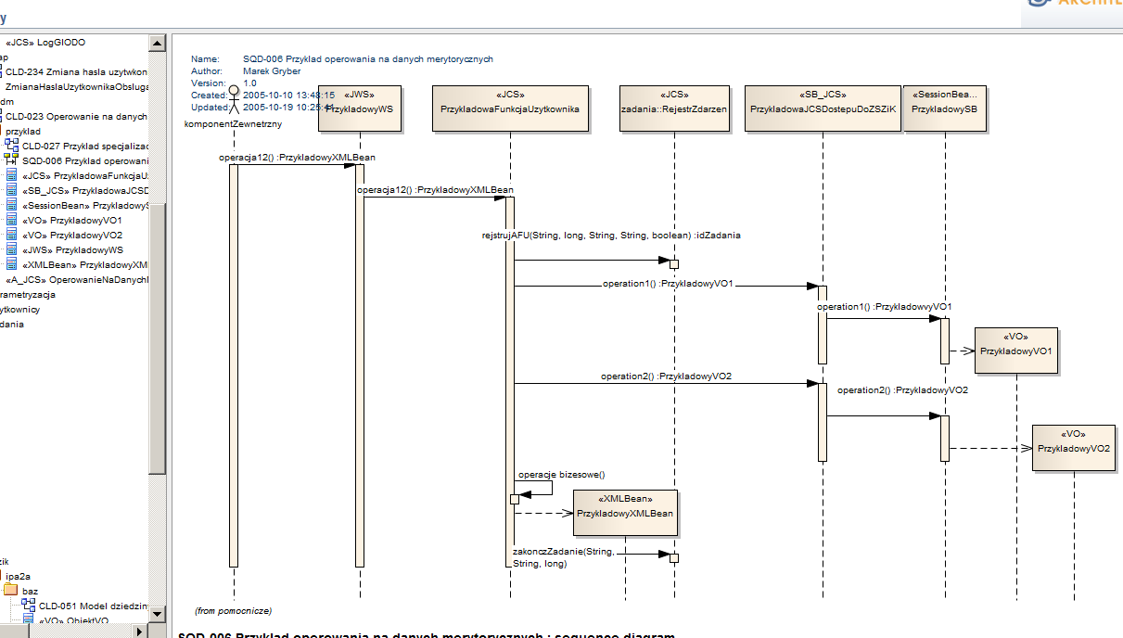

Perspektywa architektonicznych przypadków użycia
Rozdział zawiera mapowanie obszarów i procesów analitycznych na komponenty i artefakty aplikacji.

[Poziom szczegółowości rozbicia komponentów wyglądałby analogicznie jak na rysunku (zaczerpnięte z obecnej dokumentacji)]
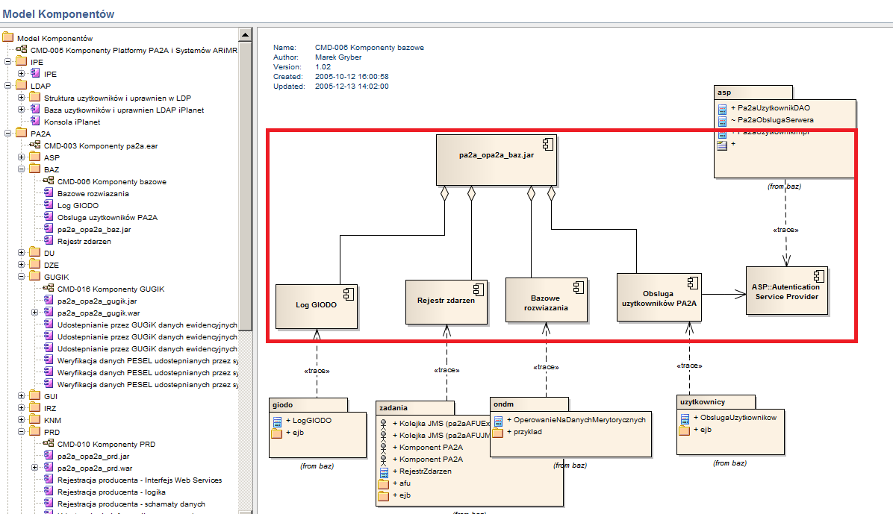

[Dla każdego przypadku użycia z AOS wymagane jest mapowanie do minimum 1 usługi aplikacyjnej (ApplicationService) i dalej do funkcji aplikacyjnych (ApplicationFunctions).

[Przypadek użycia 1 z AOS]
[Diagramy obrazujące wybrany przypadek użycia]

[Przypadek użycia 2 z AOS]
[Diagramy obrazujące wybrany przypadek użycia]

[Przypadek użycia 3] z AOS
[Diagramy obrazujące wybrany przypadek użycia]

Perspektywa danych
Mapowanie modelu dziedziny na schematy bazodanowe.

[Tylko diagram statyczny ERD.]

[Opcjonalny diagram pokazujący zależności lub przepływ danych pomiędzy składnicami danych.]

Perspektywa dokumentów
[Mapowanie klas analitycznych na wszelkie składnice danych, które nie są RDBMS.
Definicja interfejsu dostępu do takich komponentów.]
[Rozdział powinien opisywać przepływy danych, z otoczenia do aplikacji oraz wewnątrz aplikacji.]

Perspektywa bezpieczeństwa – warstwy, dostępy, protokoły
[Diagram statyczny z oznaczeniem protokołu dostępu i zabezpieczeń.
Diagram dynamiczny dla skomplikowanych interakcji bezpieczeństwa (np. dla two way SSL – miejsce przechowywania certyfikatów, sposób dystrybucji kluczy)]

Perspektywa integracyjna – współpraca z innymi systemami/modułami
[Diagram statyczny z wysokopoziomową definicją interfejsu(czyli np. oprócz informacji, że łącze przez dblink to określamy sposób realizacji – np. odświeżenie materializowanych widoków lub zdalne wywołanie procedury). [Diagramy interakcji/sekwencji będą w AOS – tutaj będzie podlinkowanie (dowiązanie ich do poszczególnych systemów/modułów).]

Inne wymagania niefunkcjonalne
[Diagramy statyczne i dynamiczne pokazujące inne przydatne aspekty projektowanego systemu, np. konfigurowalność parametrów bez restartu systemu, logowanie przebiegu programu do pliku, ewentualną integrację z IdM/IAM (jeśli w projekcie/produkcie IdM/SZT będzie na to przestrzeń czasowa i kosztowa), monitoring poszczególnych warstw systemu itp.]

Wymagane oprogramowanie
[Tabelka z wymaganymi licencjami dla oprogramowania]

Specyficzne warunki i ograniczenia
Specyficzne warunki i ograniczenia założeń architektonicznych - aktualizacja w stosunku do Koncepcji Architektury Systemu (PTS).

problemy i ograniczenia technologiczne w funkcjonowaniu Systemu Informatycznego
[Tutaj należy wymienić znane ograniczenia i błędy związane z oprogramowaniem, które wpływają na wybór architektury. W przypadku gdy używane są nowe elementy stosu technologicznego należy określić ryzyko użycia.]

Opis problemu | Alternatywa | Szczegóły / Opis ryzyka

